Nombre y Apellidos: | ALEXIS VENTURA MEDINA | Firma del Alumno:
DNI: | 49946563Q | Firma del Profesor:

Apto: | No Apto: | Calificación:

Instrucciones Generales

La puntuación máxima será de 10 puntos.
Esta prueba tendrá una duración máxima de 120 minutos
( Temporalizados durante la Unidad de Aprendizaje )

El alumno/a deberá acatar las siguientes normas durante la duración de la práctica :

- Rellene el encabezado con su nombre, apellidos y D.N.I.
- Firme en todas y cada una de las hojas entregadas, incluidas las que estén en blanco.
- Usar exclusivamente bolígrafo azul o negro
- Guardar los ficheros generados en una carpeta con nombre MF0486_3
- El docente le indicará al final como entregar el contenido de dicha carpeta
- Al finalizar el ejercicio y antes de entregarlo comprueba tus respuestas, en caso de duda consulta al docente.

Equipo y material

- Bolígrafo azul.
- Folios.
- Ordenadores.
- Conexión a Internet. ( Para buscar información a modo de ayuda )
- Sistema operativo Windows ( Virtualizado )
- Sistema operativo Linux ( virtualizado )
- Pendrive.

Instrucciones específicas

El objetivo de este examen práctico será evaluar como se puede asegurar la disponibilidad de los datos en sistemas Windows y Linux. Para ello se ha de garantizar que se cumple la Regla 3 2 1 de copias de seguridad:
✔ Tener 3 copias de seguridad diferentes (original y 2 copias).
✔ Tener 2 soportes diferentes
✔ Tener 1 copia fuera de la empresa.

Condiciones de realización:

La actividad se llevará a cabo en el aula y el alumnado contará en todo momento supervisión del docente.

El alumnado contará con una duración de 120 minutos para realizar la prueba práctica.

El alumno podrá hacer uso de internet para su realización, y se detallan a continuación algunas webs de ayuda.

Páginas webs :

Crear un punto de restauración del Sistema

https://support.microsoft.com/es-es/windows/crear-un-punto-de-restauraci%C3%B3n-del-sistema-77e02e2a-3298-c869-9974-ef5658ea3be9

Copias de Seguridad en windows / Linux

En ella se valorará la utilización de herramientas para la gestión del tiempo y secuenciación del uso de las aplicaciones necesarias. Y se observará especialmente la autonomía del alumnado a la hora de ejecutar y tomar decisiones. Como también la estructuración del ejercicio en donde se solicitará, orden, coherencia y limpieza.

Una vez terminado la práctica se le notificará al docente y pasará a su evaluación.

Descripción de la práctica

En este caso, nuestro archivo de interés se llama UBUBTU y la información y aplicaciones son importantes, por lo que haremos copias de respaldo cumpliendo con la regla 3:2:1
Dos copias serán en una copia se realizará en un pendrive, otra se realizará en la nube y la otra quedará en el Ordenador.

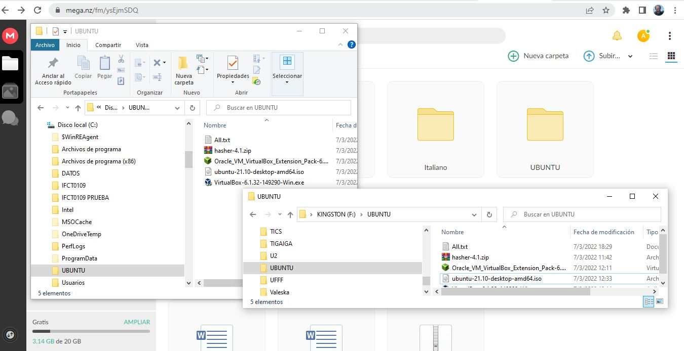

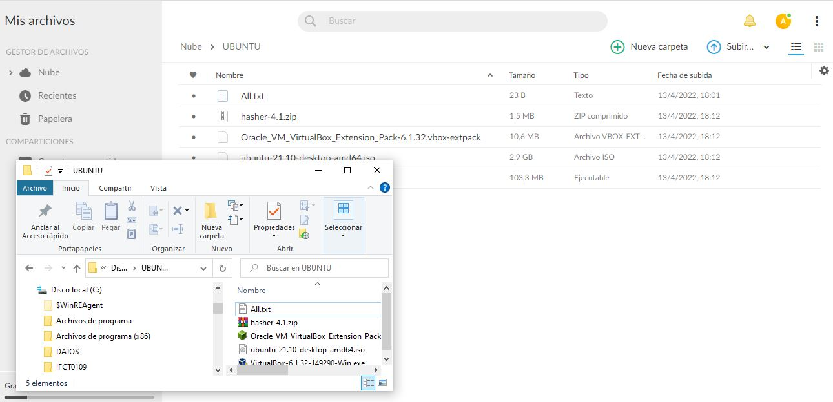

Para el caso del Punto de Arranque, vamos al símbolo del Windows y con botón derecho nos vamos a sistemas. Otra forma de hacerlo es ir directamente a Configuración (rueda dentada). Y “Creamos punto de restauración”.

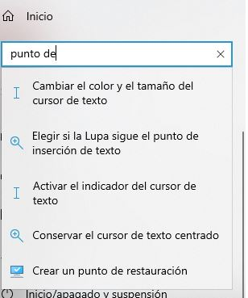

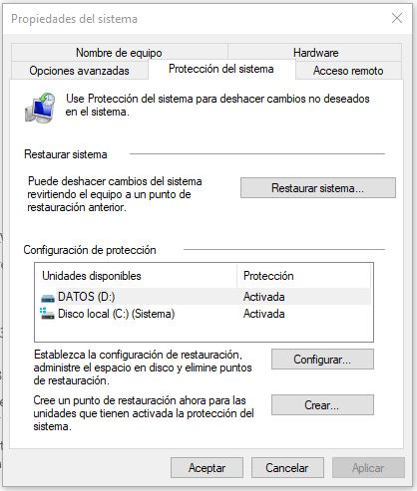
Ahora se pincha en crear el punto de restauración.
Una vez creado, verificaremos que realmente se realizó y cuantos puntos de restauración tenemos:
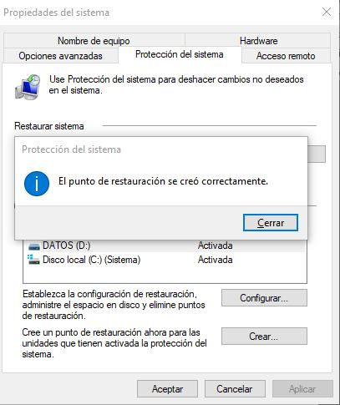
Ahora verificaremos los puntos disponibles:
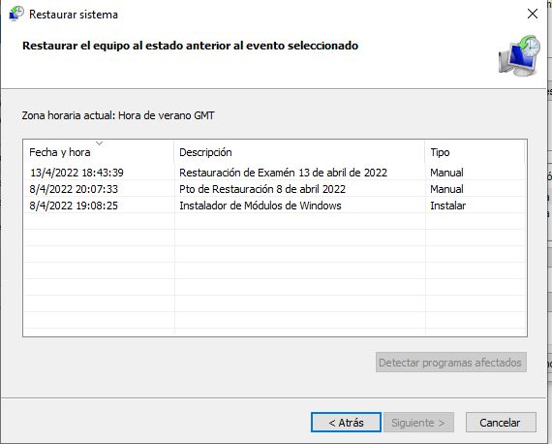
Realizado y Verificado.

